Colegio Carlos Miranda Miranda
Pensamiento Matemático /Carla Ibarra Castañeda
Educadora de Párvulos
GUÍA DE APOYO N °8
Nombre del Estudiante:
Objetivos de Aprendizaje: | - 7. Representar números y cantidades hasta el 10, en forma concreta, pictórica y simbólica.
Cont. Conceptuales | Número y cantidad
Curso: | Pre kínder - kínder | Fecha | 02 de junio
Instrucciones Generales: | Estimados estudiantes y apoderados:  En estas actividades de pensamiento matemático pondremos en práctica todo lo aprendido durante estos meses, es importante que estés en un lugar tranquilo y que tengas a mano todo lo que necesitas, no olvides escribir tu nombre.  A continuación, hay unos links que te puede ayudar a comprender mejor las actividades.  https://www.youtube.com/watch?v=-cfbXnv_3CY  https://www.youtube.com/watch?v=0kNPetjMTCQ&list=PLJfOzo5F6BTrKnrdzrlmPNPNsTha3cjYo

Colegio Carlos Miranda Miranda
Pensamiento Matemático /Carla Ibarra Castañeda
Educadora de Párvulos
GUIA DE APOYO N°1
Nombre: _________________________________________________________
Fecha: martes 02 de junio del 2020
Antes de comenzar te invito a mirar estos videos
https://www.youtube.com/watch?v=-cfbXnv_3CY
https://www.youtube.com/watch?v=0kNPetjMTCQ&list=PLJfOzo5F6BTrKnrdzrlmPNPNsTha3cjYo
Ahora te invitaré a recordar todos los números aprendidos, dentro de tu casa busca diferentes cosas y cuéntalas (1 al 4) luego de contarlas agrúpalas en grupos de: uno, dos, tres y cuatro cosas, ahora que ya lo hiciste te invito a responder las siguientes actividades.
- Escribe el número o dibuja la cantidad según corresponda.
1

2

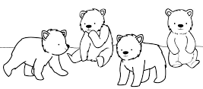

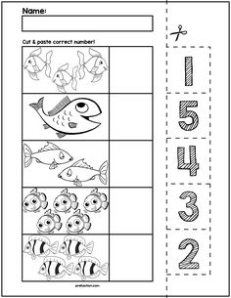
2.A continuación debes contar los dibujos que aquí aparecen, luego debes recortar los números que están al lado y pegarlos según corresponda.

Colegio Carlos Miranda Miranda
Pensamiento Matemático /Carla Ibarra Castañeda
Educadora de Párvulos

3.Recorta y pega este dibujo en el orden que corresponde (1-2-3-4-5) también pudes colorear el dibujo

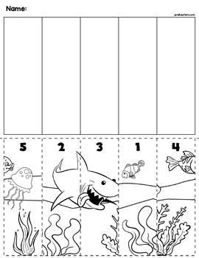

Colegio Carlos Miranda Miranda
Pensamiento Matemático /Carla Ibarra Castañeda
Educadora de Párvulos
Para saber si has aprendido te pido por favor realices este ticket de salida y posteriormente un adulto tome fotografía para luego enviarla vía al celular de la tía Carla Ibarra.

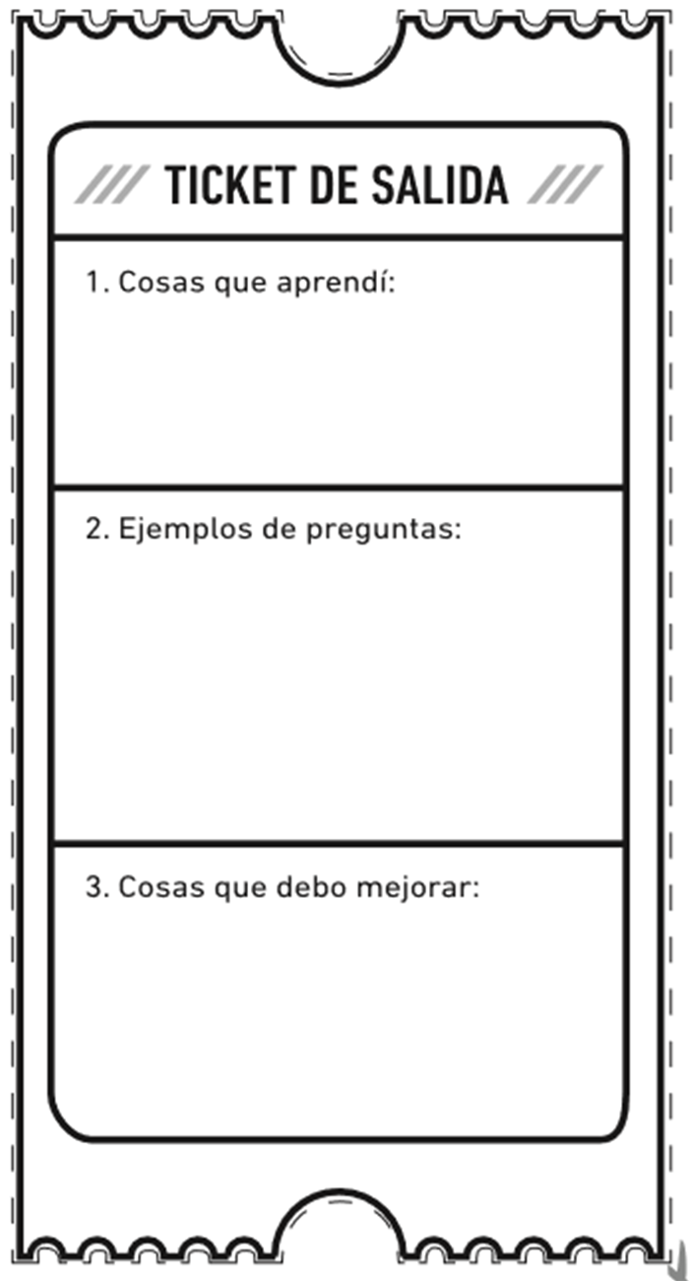
Une y completa la cantidad con el número, escribe los números que faltan
